Z7 Náhradní práce na týden 4. - 7. 5.
Dobrý den!
Minule jsme lehce začali Zlínský kraj. Tento týden v něj ještě zůstaneme. Je tam hezky, tak proč ne :-)
ZLÍNSKÝ KRAJ II
ZLÍN
–krajské město – krajský úřad (1949 – 1989 se jmenoval Gottwaldov)
- minulost spojená s výrobou obuvi a jménem průmyslníka Tomáše Bati
-býval největším výrobcem obuvi na světě
- T. Baťa nechal pro svoje zaměstnance vystavět tzv. Baťovy domky – bydlí se v nich dodnes (uč. str. 54)
- dnes se ve Zlíně vyrábí např. Boty značky Prestige ve firmě Moleda http://www.moleda.cz/
- Filmové ateliéry Zlín jsou historicky spojeny se jmény Hermína Týrlová (podrž klávesu Ctrl a zároveň klikni na jméno a podívej se na pohádku, kterou animovala)a Karel Zeman.
- mezinárodní festival filmů pro děti a mládež Zlatý střevíček – každoročně
Zlín – Lešná – Zoologická zahrada známá svým chovem rejnoků a krásným zámkem.
Prohlídka Zlínem a částí Zlínského kraje ZDE

další významná města a místa kraje:
Luhačovice – lázeňské město, minerální prameny
Kroměříž – starobylé město s nádherným zámkem a překrásnou Květnou zahradou
Uherské Hradiště - průmyslové město
- oblasti kolem se říká Slovácko (ne Slovensko – neplést! :-) )
- na Slovácku se hodně udržují staré zvyky a tradice (lidové kroje)
Uherský Brod – narodil se zde Jan Ámos Komenský – učitel národů,
Zbrojovka Uherský Brod – výroba zbraní
Valašsko – je oblast zahrnující část Zlínského kraje, Moravskoslezské Beskydy, část toku Bečvy.
Patří sem na příklad:
-Vsetín, Valašské Meziříčí
-Rožnov pod Radhoštěm – Valašské muzeum v přírodě (zachované původní dřevěné stavby)
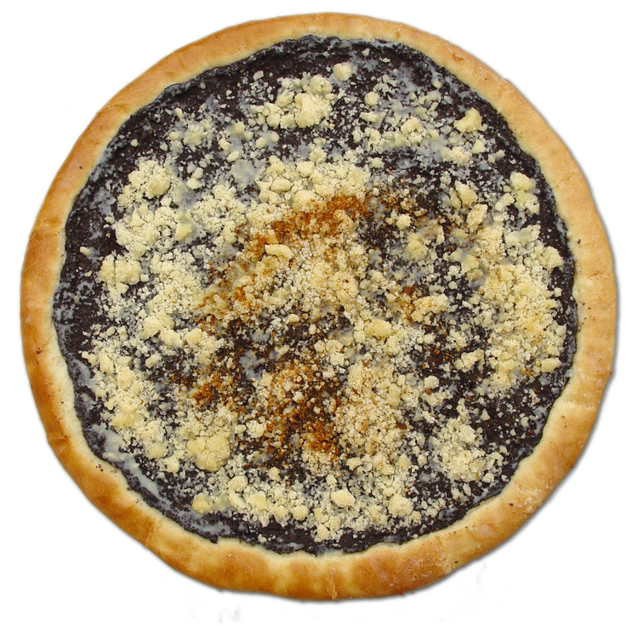
- co je typicky valašské? Třeba tradiční velký kulatý koláč s náplní z povidel nebo hruškových povidel nebo i jinou náplní zvaný_______________________

- jak se říká sekyrce, kterou Valaši nosili a taky s ní tancovali. Můžete si ji koupit jako suvenýr_________________________
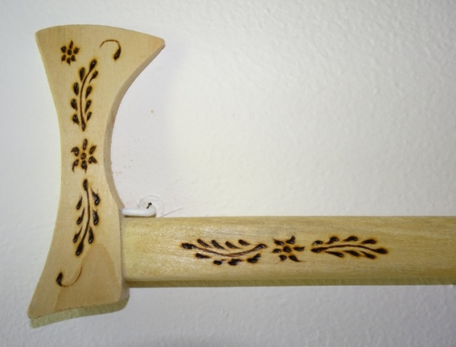
Prohlídka Valašskem, Kroměřížskem, Beskydy ZDE

Mějte se hezky! M. Kárníková

PS str. 42 a 43
Zdroje:
https://www.youtube.com/watch?v=pBBxTgA1KXI
https://www.youtube.com/watch?v=7olkSl6N1_w http://www.moleda.cz/ https://www.youtube.com/watch?v=5iAGBYTop2Y
https://muzeumkarlazemana.cz/muzeum-karla-zemana/filmovy-dobrodruh-karel-zeman/
http://www.valasskesuvenyry.cz/Valaska-drevena-d20.htm
https://cs.wikipedia.org/wiki/Frg%C3%A1l

